Ministerul Educaţiei şi Cercetării al Republicii Moldova
CENTRUL DE EXCELENŢĂ ÎN INFORMATICĂ
ŞI TEHNOLOGII INFORMAŢIONALE

Studiu Individual
la Tema “Planificarea crearii aplicației”

Efectuat:Miron Roman
Grupa: P-2423
Verificat: Natalia Gairunova

CUPRINS

1. SRS (Software Requirements Specification) 3
2. UML 5
Use Case — actorii: Utilizator, Tehnician 5
Activity Diagram — flux: Rezolvare ticket (tehnician) 7

- SRS (Software Requirements Specification)

Scop
Realizarea unei aplicații web (frontend + backend) pentru gestionarea ticketelor IT. Utilizatorii pot raporta probleme prin crearea unui ticket, tehnicienii le pot procesa și închide, iar sistemul trimite automat emailuri la acțiuni importante.
Domeniu de aplicare
- Roluri principale: Utilizator (end-user) și Tehnician (admin/agent).
- Operațiuni principale: creare ticket, vizualizare ticket, actualizare status, închidere ticket, notificări email.
Definiții și acronime
- Ticket: un element care include: id, titlu, descriere, categorie, prioritate, status, persoana care l-a creat, persoana asignată, comentarii și date despre momentul în care au fost făcute modificările.
- Status-uri posibile: New → In Progress → Resolved → Closed.
Cerințe funcționale
- FR1 — Creare ticket: Utilizator autentic poate crea un ticket completând: titlu, descriere, categorie, prioritate; ticket primește id unic și status New.
- FR2 — Vizualizare listă ticket-uri: Utilizator vede propriile ticket-uri; tehnician vede toate ticket-urile (sau filtrate pe echipă).
- FR3 — Actualizare ticket: Tehnician sau creator poate adăuga comentarii și poate schimba statusul ticket-ului.
- FR4 — Închidere ticket: Tehnician (sau utilizator, după procedură) marchează ticket ca Closed după Resolved.
- FR5 — Audit trail: Istoric evenimente: cine, când, ce schimbare.

Cerințe non-funcționale
- NFR1 — Notificări email: Sistemul trimite email la (a) creare ticket (către creator și echipa de suport), (b) schimbare status (către creator + asignee), (c) închidere ticket.
- Email-urile vor conține: id ticket, titlu, status nou, link către ticket.
- NFR2 — Securitate: Autentificare (JWT / sessions), autorizare pe roluri; input validation pentru prevenirea XSS/SQL injection.
- NFR3 — Disponibilitate: Target: 99% uptime pentru serviciul de bază.
- NFR4 — Performanță: Răspuns API < 500 ms pentru operațiuni uzuale sub încărcare normală.
- NFR5 — Scalabilitate & Extensibilitate: Arhitectură modulară (API REST/GraphQL + frontend), posibilitate de adăugare ulterioară a integrării cu Slack/Microsoft Teams.
Constrângeri
- Sistem email: folosirea unui serviciu SMTP extern (SendGrid, Mailgun etc.), configurabil. Bază de date: relațională (Postgres) sau NoSQL (MongoDB) — recomandare: Postgres pentru integritate relațională.
- Bază de date: recomandat Postgres pentru date relaționale, dar se poate folosi și MongoDB în funcție de necesități.
Cazuri de utilizare
- CreateTicket (user)
- UpdateTicket (technician/user)
- CloseTicket (technician)
- NotifyOnEvent (system)

- UML
USE CASE - actorii: Utilizator, Tehnician

@startuml ActivityRezolvareTicket
start
:Ticket nou;
if (Are suficiente informații?) then (Da)
-> [Da] :Diagnostic;
else (Nu)
-> [Nu] :Solicită informații utilizator;
:Așteaptă răspuns utilizator;
:Utilizator răspunde;
-> :Diagnostic;
endif
repeat
if (Rezolvat?) then (Da)
-> [Da] :Închidere ticket;
:Trimite notificare email;
:Arhivare;
stop
else (Nu)
-> [Nu] :Investigație / în lucru;
endif
repeat while (Nu rezolvat)
@enduml
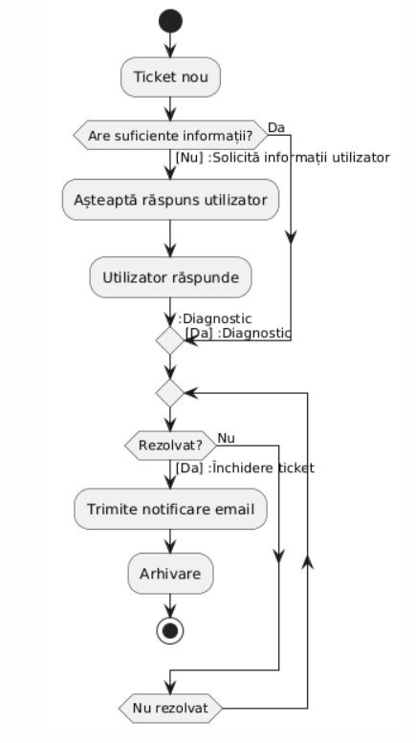

Activity Diagram - flux: Rezolvare ticket (tehnician)
@startuml UseCaseTicketing
left to right direction
actor Utilizator
actor Tehnician
rectangle "Sistem Ticketing" {
Utilizator -- (Creează ticket)
Utilizator -- (Vizualizează ticket)
Utilizator -- (Adaugă comentariu)
Tehnician -- (Preia ticket)
Tehnician -- (Actualizează status)
Tehnician -- (Închide ticket)
Tehnician -- (Adaugă comentariu)
}
(Creează ticket) .> (Trimite notificare email) : include
(Închide ticket) .> (Trimite notificare email) : include

@enduml
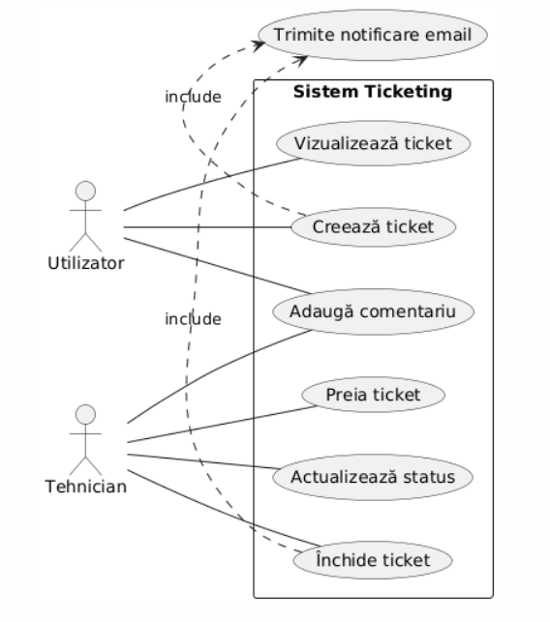

1. Inițializarea repository-ului
git init
Creează repository-ul local.
2. Adăugarea fișierelor în controlul versiunilor
git add SRS/
git add UMLfiles/
git add Prototype/
sau, direct:
git add .
3. Primul commit
git commit -m "Initial structure: SRS, UML files, Prototype"
4. Crearea branch-ului principal (dacă nu există)
git branch -M main
5. Conectarea la GitHub
git remote add origin https://github.com/ Peruv1o/ticketing-app.git
6. Upload către GitHub
git push -u origin main
7. Commit-uri ulterioare
De exemplu, după ce actualizezi SRS sau diagramele UML:
git add SRS/SRS.docx
git commit -m "Updated SRS document"
git push
Pentru actualizarea diagramelor:
git add UMLfiles/activity.puml
git add UMLfiles/usecase.puml
git commit -m "Improved UML diagrams"
git push
Pentru prototip:
git add Prototype/
git commit -m "Added updated Figma mini-card prototype"
git push
8. Verificarea statusului repository-ului
git status
9. Verificarea istoricului
git log
10. Actualizarea din GitHub (pull)
Dacă lucrezi în colaborare:
git pull

Concluzie
Documentul oferă o prezentare clară și bine structurată a procesului de proiectare pentru o aplicație dedicată managementului ticketelor IT. SRS-ul stabilește în mod precis obiectivul sistemului, limitele sale, precum și cerințele funcționale și non-funcționale, definind astfel temelia necesară pentru implementare.
Diagramele UML ilustrează într-un mod coerent interacțiunile dintre actorii implicați și etapele principale ale fluxurilor de lucru, sprijinind o înțelegere rapidă a mecanismelor interne ale aplicației. În plus, secțiunea dedicată comenzilor Git oferă un mod organizat și profesionist de gestionare a versiunilor și a fișierelor din proiect.
Per ansamblu, lucrarea stabilește un cadru complet și bine fundamentat pentru etapele viitoare de dezvoltare și testare ale aplicației de ticketing.

